程序设计习题
1. 求分段函数的值。
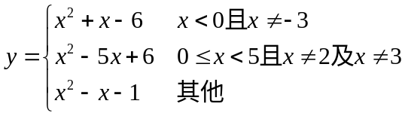
用if语句实现，分别输出x=-5.0, -3.0, 1.0, 2.0, 2.5, 3.0, 5.0时的y值。
代码：%分段函数
x=input('输入x的值');
if x<0 & x~=-3
y=x^2+x-6;
elseif x>=0&x<5 & x~=2 & x~=3
y=x^2-5*x+6;
else
y=x^2-x-1;
end
end
end
disp(y)

输入x的值-0.5
y=-6.2500
输入x的值-3.0
y=11
输入x的值1.0
y=2
输入x的值2.0
y=1
输入x的值2.5
y=-0.2500
输入x的值3.0
y=5
输入x的值5.0
y=19

2. 输入一个百分制成绩，要求输出成绩等级A、B、C、D、E。其中90分~100分为A，80分~89分为B，79分~79分为C，60分~69分为D，60分以下为E。
要求：
- 分别用if语句和switch语句实现。
(2) 输入百分制成绩后要判断该成绩的合理性，对不合理的成绩应输出出错信息。
%输出成绩等级
%使用swich语句
score = input('请输入成绩');
switch score
case num2cell(0:59)
rate='E';
case num2cell(60:69)
rate='D';
case num2cell(70:79)
rate='C';
case num2cell(80:89)
rate='B';
case num2cell(90:100)
rate='A';
otherwise
rate = 'N';
end
if rate=='N'
disp('请输入有效成绩');
else
disp(rate);
end

%输入成绩判断等级
%if语句实现
score = input('请输入成绩');
if score<0 | score >100
disp('请输入有效成绩');
elseif score<60
disp('E');
elseif score<=69
disp('D');
elseif score<=79
disp('C');
elseif score<=89
disp('B');
else
disp('A');
end
end
end
end
end
end

3. 建立5×6矩阵，要求输出矩阵第n行元素。当n值超过矩阵的行数时，自动转为输出矩阵最后一行元素，并给出出错信息。
代码：
ar = [1,2,3,4,5,6;7,8,9,8,7,6;5,4,3,2,1,1;2,3,4,5,6,7;8,9,0,5,3,2];
n = input('请输入需要输出的矩阵的行数(1<n<5):');
try
disp(ar(n,:))
catch
disp(ar(5,:))
disp('行数超过最大值，自动输出最后一行')
end

输出实例：
请输入需要输出的矩阵的行数(1<n<5):8
8 9 0 5 3 2

行数超过最大值，自动输出最后一行

4. 根据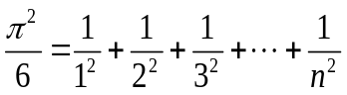，求π的近似值。当n分别取100、1000、10000
时，结果是多少？
要求：分别用循环结构和向量运算（使用sum函数）来实现。
%求pi的近似值 使用级数求和
%循环计算
n=input('输入阶数');
y=0;
for i=1:n
y=y+1/i^2;
end
Pi=sqrt(6*y);
disp(Pi);

%求pi的近似值 使用级数求和
%向量运算
n=input('输入阶数');
i=1:n;
f=1./i.^2;
y=sum(f);
Pi=sqrt(6*y);
disp(Pi);
5. 根据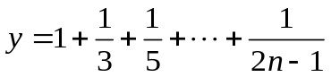，求：
(1) y<3时的最大n值。
(2) 与(1)的n值对应的y值。
y=1;
n=1;
while y<3
n=n+1;
y=y+1/(2*n-1);
end
y=y-1/(2*n-1);
n=n-1;
disp('n最大值为');
disp(n);
disp('对应的y值');
disp(y);

>> n最大值为
56

对应的y值
2.9944

6. 考虑以下迭代公式：
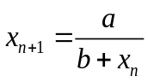
其中a、b为正数。
(1) 编写程序求迭代的结果，迭代的终止条件为|x_{n+1}-x_{n}|≤10⁻⁵，迭代初值x₀=1.0，迭代次数不超过500次。
(2) 如果迭代过程收敛于r，那么r的准确值是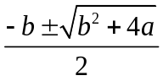，当(a, b)的值取(1, 1)、(8, 3)、(10, 0.1)时，分别对迭代结果和准确值进行比较。
代码：
a=input('请输入a的值');
b=input('请输入b的值');
x0=1.0;
n=1;
x1=a/(b+x0);
R=abs(x1-x0);
while R>=0.00001
x0=x1;
x1=a/(b+x0);
n=n+1;
if n>500 break;
end
end
disp(x1)
r=(-b+sqrt(b^2+4*a))/2;
disp(r);

输出：
请输入a的值5
请输入b的值6
0.7417

0.7417

7. 有一分数序列2/1, 3/2, 5/3, 8/5, 13/8, 21/13... ,求前15项的和。

a=[];
x1=2;
x2=3;
y1=1;
y2=2;
for i=1:15
a(i)=x1/y1+x2/y2;
x3=x2;
y3=y2;
x2=x1+x3;
y2=y1+y3;
x1=x3;
y1=y3;
end
Sum=sum(a)

输出：
S =
48.7582
8. 已知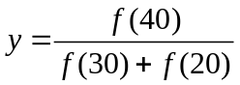
(1) 当f(n)=n+10ln(n²+5)时，求y的值。
(2) 当f(n)=1×2+2×3+3×4+...+n×(n+1)时，求y的值。
（1）
syms n
f=n+10*log(n.^2+5);
f1=subs(f,40);
f2=subs(f,30);
f3=subs(f,20);
y=f1/(f2+f3)

输出：y =

0.6390
（2）
n1=40;
n2=30;
n3=20;
f1=0;
f2=0;
f3=0;
for i=1:n1
f1=f1+i*(i+1);
end
for i=1:n2
f2=f2+i*(i+1);
end
for i=1:n3
f3=f3+i*(i+1);
end
y=f1/(f2+f3)
输出：y =
1.7662

9. 定义一个函数文件，求给定复数的指数、对数、正弦和余弦，并在命令文件中调用该函数文件。
函数：
function [a,b,c,d]=fun1(x)
%求x的指数对数正弦和余弦，分别赋给a,b,c,d
a=exp(x);
b=log(x);
c=sin(x);
d=cos(x);
调用：
x=input('请输入x的值');
disp('x的指数对数正弦余弦分别为：');
[a,b,c,d]=fun1(x)
输出：
请输入x的值7
x的指数对数正弦余弦分别为：

a =
1.0966e+003

b =
1.9459

c =
0.6570

d =
0.7539
10. 一个自然数是素数，且它的数字位置经过任意对换后仍为素数，称为绝对素数。例如13是绝对素数。试求所有两位绝对素数。
代码：
p=[];
m=1;
for i=10:99
if isprime(i)
a=fix(i/10);
b=rem(i,10);
tmp=b*10+a;
if isprime(tmp)
p(m)=i;
m=m+1;
end
end
end
disp(p')
输出：
>> num510
11.00
13.00
17.00
31.00
37.00
71.00
73.00
79.00
97.00

